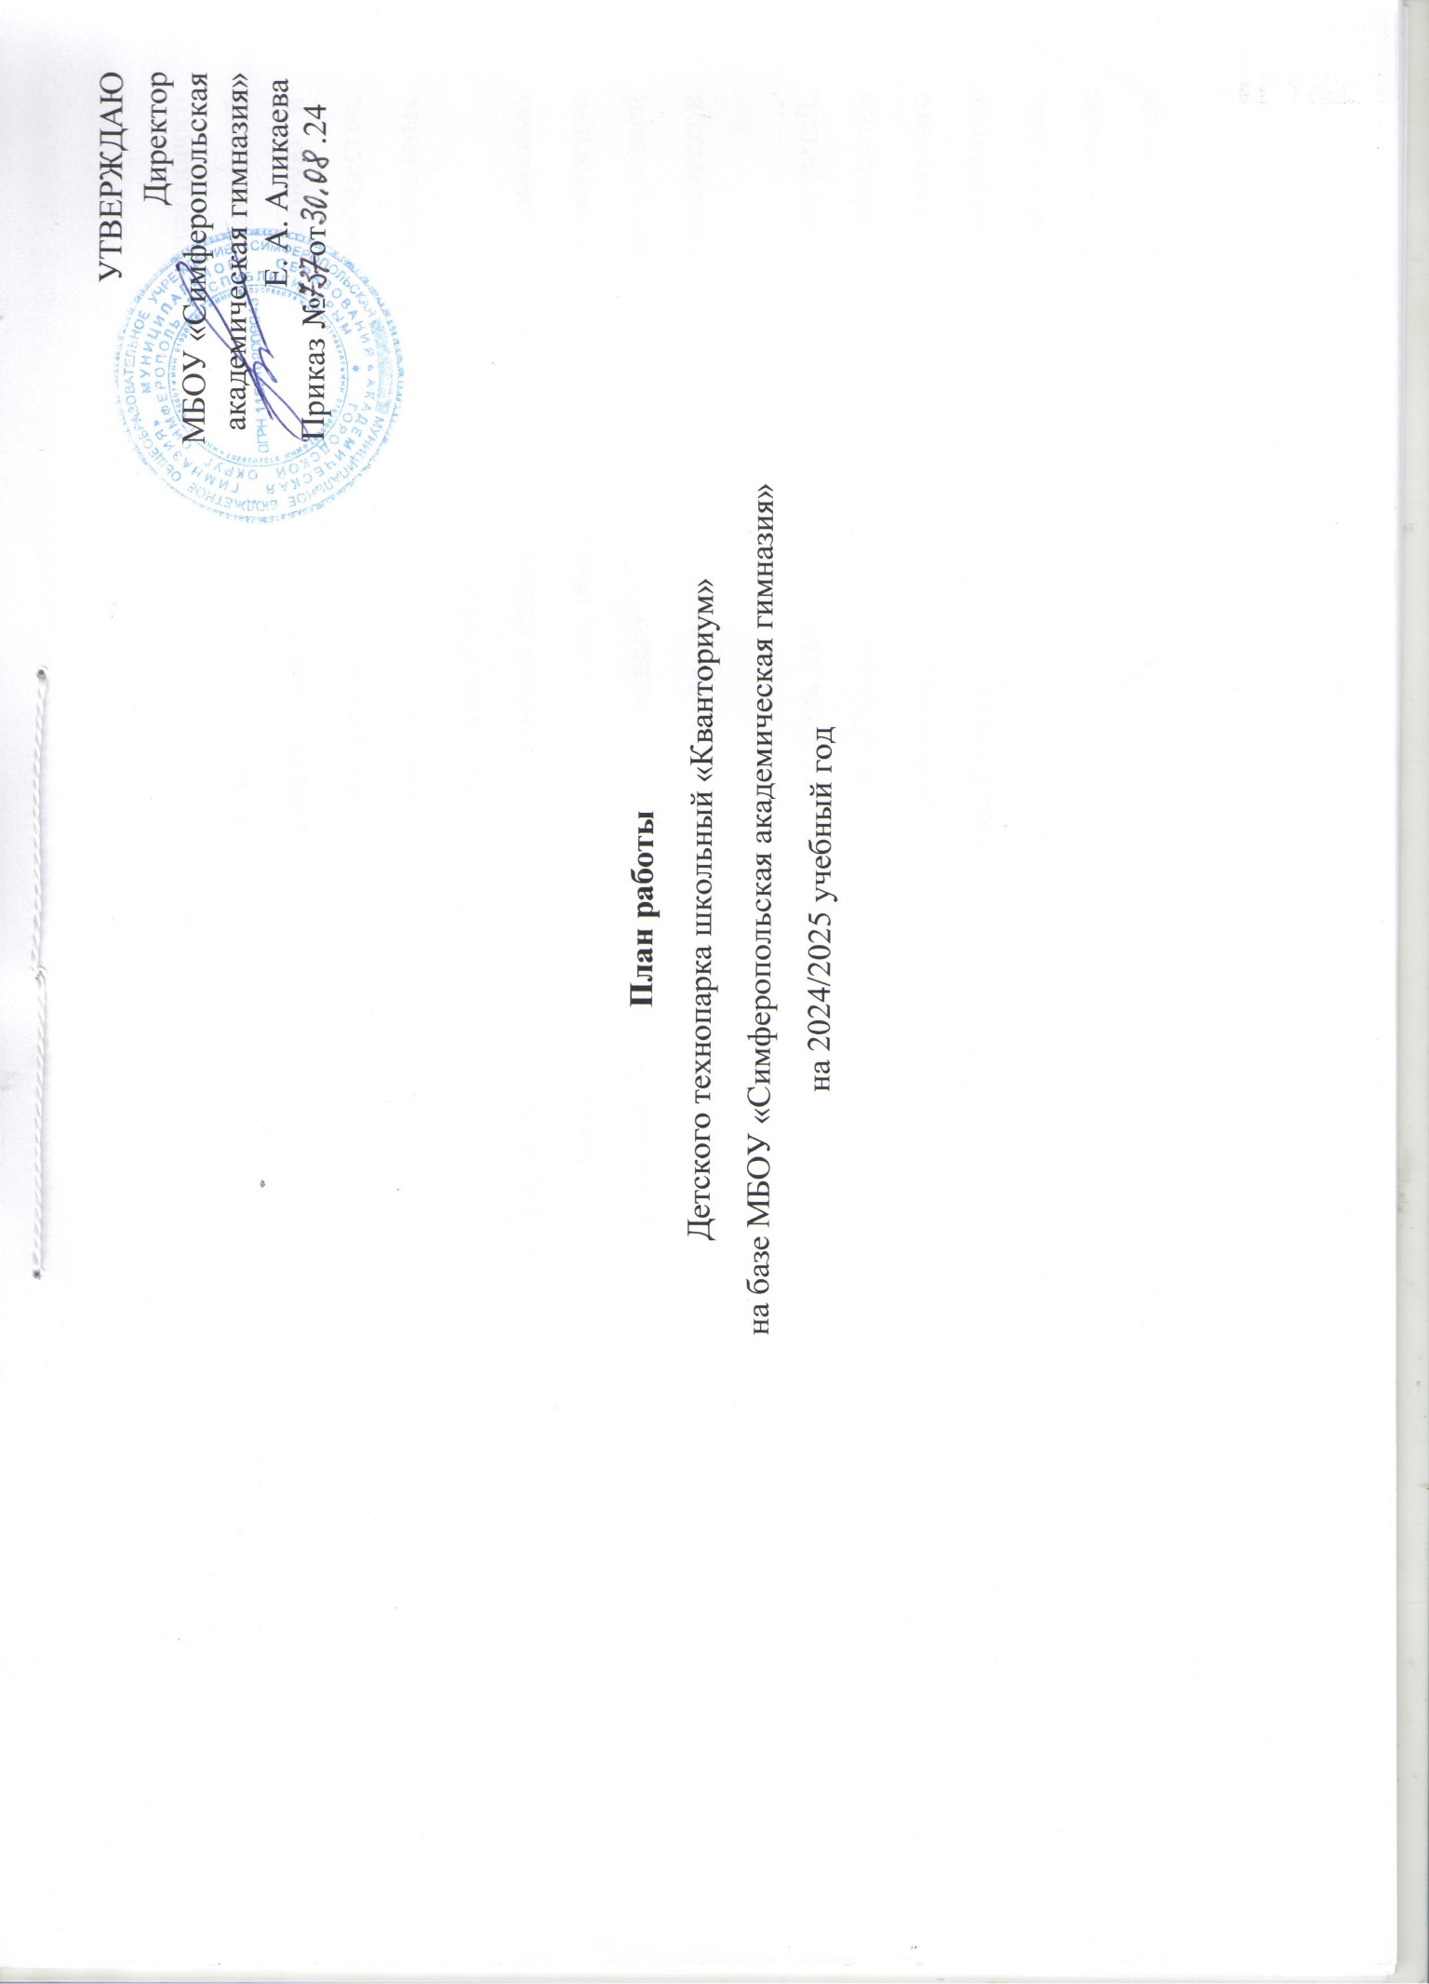

ЦЕЛИ И ЗАДАЧИ ДЕТСКОГО ТЕХНОПАРКА ШКОЛЬНЫЙ «КВАНТОРИУМ»

Детский технопарк школьный Кванториум (далее ДТ «Кванториум») – это платформа создания нового российского образовательного формата для детей в области инженерных наук, основанного на проектной командной деятельности. Данное направление даёт возможность наиболее полно объединить учебную и внеурочную сферы деятельности и новый формат образования ребенка в условиях учебного сообщества, сформировать образовательное пространство организации, способствующее реализации индивидуальных образовательных маршрутов обучающихся и выстраиванию их личностных образовательных программ.

В результате, Школьный Кванториум на базе МБОУ «Симферопольской академической гимназии», с помощью использования приобретённого оборудования, средств обучения и воспитания, обеспечивает углубленное освоение основных общеобразовательных программ основного общего и среднего общего образования, внеурочной деятельности, программ дополнительного образования, в том числе естественно-научной и технической направленностей.

Школьный Кванториум — это школа мышления, основная цель которой — воспитать поколение детей, способных обеспечить технологический прорыв в нашей стране. В «Симферопольской академической гимназии» реализуется 6 направлений: физика, химия, биология, гео-аэро, робототехника, хайтек. Оборудование школьного Кванториума используется на всех уровнях образования, способствуя достижению высоких образовательных результатов обучающихся, освоению ими новых компетенций, развитию естественнонаучной, информационной, математической и технической грамотности, популяризации инженерных профессий, совершенствованию практической подготовки по учебным предметам «Технология», «Информатика», «Физика», «Химия», «Биология», «Астрономия» и другим предметам.
В рамках реализации федерального проекта «Современная школа» национального проекта «Образование» сформированы следующие задачи:
- использование всех ресурсов школы, социума, семьи для формирования интеллектуальной смелости и воспитания социально-ответственной личности, чтобы каждый ученик имел возможность проявить свои уникальные качества и стать успешным.
- создание условий для расширения содержания общего образования;
- развитие у обучающихся современных компетенций и навыков, в том числе естественно-научной, математической, информационной грамотности, формирования критического и креативного мышления, совершенствования навыков естественно-научной и технологической направленностей
- практическая отработка учебного материала по учебным предметам «физика», «химия», «биология», повышение качества образования.
Образовательный процесс в ДТ «Кванториум» строится на основе совокупности и целостности учебного и воспитательного процессов, всех видов деятельности обучающихся, их саморазвития и самореализации.
Учебный процесс в ДТ «Кванториум» организован в соответствие с учебным планом и образовательными программами. Продолжительность учебного года в ДТ «Кванториум» - 36 учебных недель. В образовательном процессе ДТ «Кванториум» используются как традиционные формы организации деятельности (учебные занятия, семинары, конференции, учебные игры и т.п.), так и нетрадиционные формы.
Основными результатами оценки качества образовательных услуг в ДТ «Кванториум» являются: увеличение контингента обучающихся, достаточное количество целевых показателей, усвоение дополнительных общеобразовательных, общеразвивающих программ, результативность участия обучающихся и педагогов учреждения в фестивалях, конкурсах, выставках, соревнованиях и мероприятиях Федеральной сети.
Результаты индивидуальных достижений обучающихся в их количественном выражении (награды, победы, места и пр.), полученных за определенный период времени фиксируются в отчетах ДТ «Кванториум» и конкретного объединения, в котором занимается обучающийся.

Нормативно-правовое обеспечение деятельности
Сроки проведения | Содержание деятельности | Ответственный
август | Утверждение годового учебного плана «Кванториума» на 2024-2025 учебный год. | Аметова У.Ю.
август- сентябрь | Формирование и утверждение нормативных документов: программ дополнительного образования технической и естественнонаучной направленности. | Аметова У.Ю.  Зиновик Е.В.
август- сентябрь | Разработка и утверждение расписания занятий по направлениям работы ДТ «Кванториум» на 2024-2025 учебный год. | Аметова У.Ю.
ежемесячно | Организация работы по формированию базы данных контингента обучающихся (списки обучающихся на зачисление, документы на зачисление, приказы на зачисление). | Аметова У.Ю.  Зиновик Е.В.
август - сентябрь | Формирование учебных групп обучающихся по программам, реализуемым в рамках сетевого взаимодействия с образовательными учреждениями. | Аметова У.Ю.  Зиновик Е.В.
август - сентябрь | Формирование учебных групп обучающихся по программам, реализуемым в ДТ «Кванториум». | Аметова У.Ю.
ежемесячно | Организация работы по заполнению информационного портала «Навигатор» дополнительного образования детей. | Дроздова С.Г.
в течение года | Подготовка квартальных отчётов по целевым показателям. | Аметова У.Ю.

Организация работы ДТ «Кванториум»
Сроки проведения | Названия мероприятий | Ответственный
август | Планирование образовательной, проектной, методической деятельности ДТ «Кванториум» в 2024-2025 учебном году. Анализ дополнительных общеобразовательных, общеразвивающих программ педагогов для использования в учебном процессе и внеурочной деятельности. | Аметова У.Ю., педагоги Кванториума.
январь | Подведение итогов работы 1 полугодия. Результаты участия обучающихся ДТ «Кванториум» в конкурсных мероприятиях регионального, федерального и всероссийского уровней. | Аметова У.Ю.
май | Подведение итогов работы образовательной, проектной, методической деятельности технопарка «Кванториум» за учебный год. Анализ работы образовательного учреждения за 2024–2025 учебный год. | Аметова У.Ю.
Тематика плановых совещаний при руководителе
Сроки проведения | Вопросы для обсуждения | Ответственный
август | О результатах готовности к новому учебному году. Перспективы деятельности ДТ «Кванториум» в 2024-2025 учебном году. | Аметова У.Ю.  Зиновик Е.В.
сентябрь | О готовности педагогического коллектива к осуществлению образовательного процесса в 2024-2025 учебном году. О результатах формирования учебных групп. | Аметова У.Ю.  Зиновик Е.В.
ежемесячно | О подготовке педагогов ДТ «Кванториум» к участию в конкурсных мероприятиях разного уровня. | Аметова У.Ю.,  педагоги.
ежемесячно | О своевременном заполнении и размещении информации на официальном сайте гимназии. | Аметова У.Ю.,  педагоги

КТП мероприятий в ДТ школьный «Кванториум»
на 2023-2024 год
№  п/п | Название мероприятия | Сроки | Участники | Ответственные | Отметка о выполнении
1. | Путешествие будущих первоклассников в школьный «Кванториум» (день открытых дверей для дошкольников и родителей по популяризации национального проекта «Образование») для обучающихся города Симферополя. | Сентябрь-октябрь | Обучающиеся и их родители (законные представители) | педагоги Кванториума
2. | День рождение Кванториума. | 05.09-10.09 | Ученики гимназии | педагоги Кванториума
3. | Мастер класс по робототехнике. Знакомство учащихся с новыми изобретениями. | Сентябрь | Обучающиеся | Хасанова А.А.
4. | Организация и проведение обучающих семинаров-практикумов для педагогов «Точка Роста», учителей «Кванториума» | В течение года | Педагоги центров  «Точка роста», школьных технопарков  «Кванториум»  Республики Крым | ГБОУ ДПО РК КРИППО,  Аметова У.Ю.
5. | День интернета. Всероссийский урок  Безопасности школьников в сети Интернет. | октябрь | Обучающиеся  гимназии | Дроздова С. Г.,  Янмин К.И.
6. | Внеклассное мероприятие  «Посвящение в химики» | октябрь | 8-е классы | Аметова У.Ю.
7. | Внеклассное мероприятие «Физика в опытах» | октябрь | Обучающиеся гимназии | Бусел Е.О.
8. | Научно-практическая конференция «Науки юношей питают». Проведение мастер-классов для обучающихся и педагогов по использованию цифрового оборудования в школьном технопарке «Кванториум» | ноябрь | Обучающиеся общеобразоательных организаций города Симферополь с научными руководителями | Римская Г.Р.,  педагоги кванториума
9. | Организация и проведение на базе гимназии региональной олимпиады «КватУмы» по направлениям работы «Кванториума». | Ноябрь-декабрь | 8-11 классы | Педагоги кванториума, Аметова У.Ю.
10. | Заключение сетевых соглашений по взаимодействию и работе секций школьного «Кванториума» с школами и городами Республики Крым. | В течение года | Руководители кванториума | Аметова У.Ю.
11. | Праздник «День инженера» | ноябрь | Обучающиеся  Кванториума | БариевР.С.
12. | Итоговая презентация-отчет работы секций  Кванториума, выставка работ и достижений учащихся. | декабрь | Обучающиеся | Аметова У.Ю., педагоги Кванториума
13. | День детских изобретений. | 17 января | Обучающиеся | Аметова У.Ю.,педагоги Кванториума
14. | Семинар «Путь в медицину» | январь | Обучающиеся  профильных 10-11 классов | Аметова У.Ю.,  Зиновик Е.В,  Кравченко О.Н.
15. | День Менделеева в «Кванториуме» | февраль | Обучающиеся кванториума | Аметова У.Ю. Зиновик Е.В.
16. | Мастер класс «Занимательная физика для школьников начальной школы» | февраль | Обучающиеся | Бусел Е.О.
17. | Квест-игра  «Использование цифрового оборудования школьного технопарка Кванториум на уроках естественнонаучного профиля» | Январь-февраль | Обучающиеся 9-х классов  общеобразовательных организаций, на базе которых функционируют центры «Точка Роста» и «Кванториум» | Аметова У.Ю.,педагоги Кванториума
18. | Организация и проведение обучающегося семинара-практикума по обмену опытом для педагогов «Точка Роста», учителей «Кванториума». | Февраль | Педагогические работники центров «Точка Роста», «Кванториум» | Аметова У.Ю.,педагоги Кванториума
19. | «Кванто-Квиз» по биологии. | март | Обучающиеся | Римская Г.Р.
20. | Соревнования среди учащихся «Танковые бои» | март | Обучающиеся | Хаснова А.А.
21. | Проведение мероприятий ко Дню  космонавтики. | апрель | Обучающиеся  гимназии | Бусел Е.О.
22. | Конкурс-выставка 3D рисунка и 3D модели | апрель | 3-4 классы | Бариев Р.С.
23. | Проведение мастер-классов и семинаров по внедрению инновационных технологий в секциях «Кванториума» | В течение года | Обучающиеся гимназии | Аметова У.Ю., учителя предметники
24. | Межквантумная игра «Что? Где? Когда? На знание основных аспектов данной площадки. | апрель | Обучающиеся гимназии 9-11классов | Аметова У.Ю., педагоги кванториума
25. | Фестиваль по физике «Золотой электрон» | апрель | Обучающиеся гимназии | Бусел Е.О.
26. | Игра «Скоростная сборка роботов» | май | обучающиеся | Хасанова А.А.
27. | Конкурс «Медаль Победы» | май | Группы по сетевому взаимодействию | Бариев Р.С.
28. | Всероссийская олимпиада школьников (школьный, муниципальный, региональный  этапы) | В течение года | обучающиеся |  | Римская Г.Р.
29. | Участие во Всероссийских мероприятиях (по плану федерального оператора.) | В течение года | обучающиеся |  | Аметова У.Ю.,  педагоги  Кванториума
30. | Участие в Региональных мероприятиях (согласно комплексного плана Министерства образования, науки и молодёжи Республики Крым, МАН.) | В течение года | обучающиеся |  | Аметова У.Ю.
31. | Создание сборника статей «Кванториум –глазами учеников» | В течение года | Обучающиеся,  родители |  | Аметова У.Ю.  Зиновик Е.В.
32. | Создание фотокниги жизни кванториума. | март | Обучающиеся |  | Луценко Т.В.  Аметова У.Ю.
33. | Создание видеоролика "Академическая  гимназия - территория успеха" | март - апрель | Обучающиеся |  | Луценко Т.В.
32. | Фотовыставка лучших работ участников Медиастудии. | май | Обучающиеся, |  | Луценко Т.В.
Проектная деятельность
 | Название проекта | Сроки | Ответственные | Отметка о  выполнении
33. | Социальный проект  «Школьный ботанический Сад» | В течение года | Римская Г.Р.,  педагоги Кванториума
34. | Проектная работа по  направлениям Кванториума. | В течение года | Педагоги Кванториума

МАССОВЫЕ МЕРОПРИЯТИЯ С ДЕТЬМИ И ПОДРОСТКАМИ, А ТАКЖЕ УЧАСТИЕ ВО ВСЕРОССИЙСКИХ И МЕЖДУНАРОДНЫХ МЕРОПРИЯТИЯХ.
№  п/п | Название мероприятия | Сроки | Участники | Ответственные | Отметка о выполнении
 | Участие в Региональных мероприятиях согласно плану работы государственного бюджетного образовательного учреждения дополнительного образования Республики Крым «Малая академия наук ИСКАТЕЛЬ». | В течение года | Обучающиеся,  педагоги Кванториума. | Аметова У.Ю.  Педагоги Кванториума.
 | Участие в Республиканском семинаре для педагогов дополнительного образования по робототехнике. МАН «Искатель» | 13.09.2024 | Педагог дополнительного образования Хасанова А.А. | Хасанова А.А.
 | Республиканский этап Международного фестиваля информационных технологий  «IT -fest» г. Евпатория | октябрь | обучающиеся | ХасановаА.А.,  Бариев Р.С.
 | Республиканские робототехнические соревнования «Кубок РТК». Симферополь | 13 октября
 | Участие делегации Республики Крым в Областном очно-заочном конкурсе на лучшую 3-D модель. г. Самара. | октябрь-ноябрь
 | Участие делегации Республики Крым в Международном фестивале по робототехнике «РобоФинист 2023». г. Санкт-Петербург | октябрь-декабрь
 | Участие делегации Республики Крым в Всероссийской интерактивной выставке достижений обучающихся в области науки, культуры и спорта – «Открытия-2030» | ноябрь
 | Республиканский конкурс по 3D – технологиям. | декабрь
 | Региональный этап Всероссийского конкурса научно-технолгических проектов «Большие вызовы». Симферополь | янарь-март
 | Республиканский заочный конкурс работ юных фотохудожников «Крым – полуостров мечты» | январь-февраль
 | Кубок по скоростному 3 D моделированию | Январь  г. Евпатория | Обучающиеся | Бариев Р.С.
 | Республиканский этап открытого международного фестиваля по робототехнике и программированию «RED Fest» | 06.02.2025  г. Евпатория | Обучающиеся | Хасанова А.А.
 | Республиканский этап Всероссийского конкурса научно-технического творчества учащихся «Юные техники XXI века». Симферополь | февраль
 | Республиканский этап Национального чемпионата по робототехнике «FIRST Robotics Championship 4.0».  г. Евпатория | февраль
 | Республиканский заочный конкурс «Мирный космос». Симферополь | Февраль-март
 | Участие делегации Республики Крым во Всероссийском фестивале творческих открытий инициатив «Леонардо» (старшая возрастная группа). г. Москва | 24-26 марта
 | Республиканский конкурс исследовательских работ и проектов учащихся младшего школьного возраста «Я – исследователь»  (1-4 класс). Симферополь | 24 марта
 | Крымская Кванториада  г. Евпатория | март
 | Республиканский конкурс по ИКТ «С компьютером на «Ты»  Г. Симферополь | 05.04.25  Апрель |  | Бариев Р.С.  Янмин К.И.
 | Участие делегации Республики Крым во Всероссийском фестивале творческих открытий инициатив «Леонардо» (младшая и средняя возрастная группа). г. Москва | март-апрель
 | Участие делегации Республики Крым во Всероссийском конкурсе юношеских исследовательских работ им. В.И.Вернадского. г. Москва | март-апрель
 | Республиканский конкурс исследовательских работ и проектов учащихся среднего школьного возраста «Шаг в науку». Симферополь | апрель
 | Организация и проведение (Юниоры) в рамках регионального чемпионата «Профессионалы» Республики Крым. Симферополь | апрель
 | Участие делегации Республики крым в Национально чемпионате по робототехнике «FIRST Robotics Championship 4.0».  Свердловская область. | апрель
 | Республиканский этап Всероссийского конкурса начального технического моделирования и конструирования «Юный техник-моделист». Симферополь | май
 | Республиканский этап Международного фестиваля робототехники «РобоФинист 2024». Симферополь | май


